Učno delo za torek, 12. 5. 2020

Dragi učenec! Draga učenka!
- Učiteljica Hedvika nam je pripravila presenečenje.
- Poglej si filmček z vašimi idejami za ime naše učilnice na daljavo.
- Vsi ste se zelo potrudili.
https://wetransfer.com/downloads/a500decbb09eb5ba698c1c0e2ee6eb9020200510162023/8e105e6250c97f8e45bf20ebe69bd35420200510162043/9628b9

Danes imamo na urniku:
2 uri MAT, SLJ, SPO in GUM.
Želim ti uspešno delo.

- ura: MAT – Ustno ocenjevanje znanja v Webex
 | TOR, 12. 5. | SRE, 13. 5. | ČET, 14. 5. | PET, 15. 5.
8.30 | / | Gal  Kristjan  Ula | / | /
9.00 | Taja  Nina  Nejc | / | Aljoša  Lorri  Jon | Niklas  Val G.  Nely
10.30 | / | / | Hana  Klara  Val M. | Aljaž  Neža  Jakob
18.00 | Maja  Vesna  Jure | Vid  Žiga  Žana | Nail  Liam  Aleš | /

- Povabilo pošljem 10 minut prej …
- Če danes nisi vprašan, vadi …

- ura: MAT – Simetrija

- Pripravi si zvezek, svinčnik, šablono, barvice, škarje, lepilo in barvni ali bel papir A4 ali list iz reklam.

- Papir prepogni na pol. Ob črti prepogiba lahko narišeš pol srčka, pol smreke, pol trikotnika …
- Izreži narisano. Prepognjen papir razgrni.

- To kar si izrezal je simetrično. Črta prepogiba se imenuje simetrala.

- Simetrično obliko, ki si jo izrezal, prilepi v zvezek. Simetralo še enkrat prevleci z barvico in ravnilom, da bo vidna.

Zapis v zvezek:
12. 5. 2020
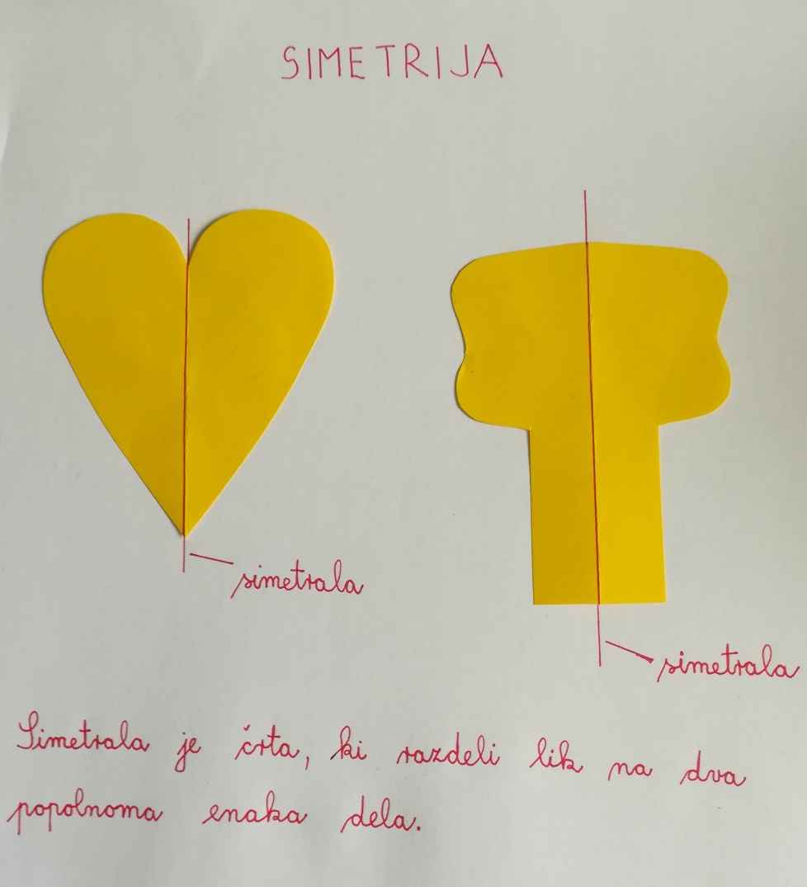
- V DZ 3. del preberi razlago na strani 5 in reši 1. in 2. nalogo.
- Na strani 6. reši 3. nalogo. Črte riši s šablono!
- Rešitve preveri na Lilibi.

- ura: SLJ – Vzpon na Storžič

- Preberi 2-krat besedilo v DZ na str. 72.
- Reši 1. in 2. nalogo.
- Reši stran 73.
- Šele, ko rešiš, si lahko preveriš na Lilibi.

- ura: SPO – Ponovim vreme
- NAJPREJ napiši v zvezek:
Termometer je naprava za merjenje temperature zraka.
Vetromer je naprava za merjenje moči in hitrosti vetra.

- POTEM napiši datum 11. 5. 2020 in naslov Ponovim.
- Na nekatera vprašanja odgovori samo ustno.
- Zapiši samo odgovore, ki jih moraš.
- Začetek povedi ti v nekaj primerih pomagam tvoriti …

VPRAŠANJA ZA PONAVLJANJE:
Odgovori ustno:
Kakšno je vreme?

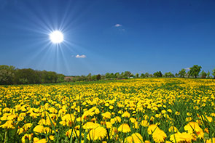 | 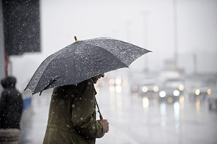 |  | 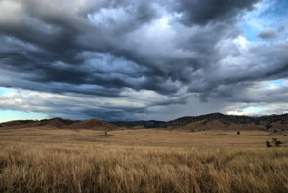
_________________ | _________________
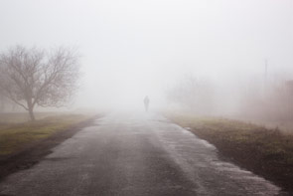 |  | 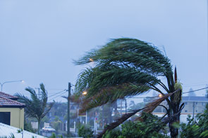
________________

Odgovori pisno:
- Kaj spada k vremenskim pojavom?
K vremenskim pojavom spada:
termometer | veter |  | oblak |  | vetrokaz |  | megla
vetrovna vreča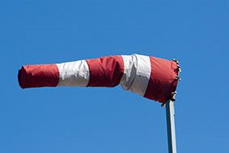 |  | sneg |  | poledica |  | rosa

- Naštej oblike padavin.
Oblike padavin so:

- Katere padavine nastanejo pri tleh?
Pri tleh nastanejo:

- Prepiši samo pravilne trditve.
Vremenske pojave opazujemo in merimo.
Vreme se ne spreminja vsakodnevno.
Z vetrokazom merimo moč vetra.
Temperaturo zraka merimo s termometrom.
Temperaturo zraka označimo s °C.

Odgovori ustno.
- Je podobna oblaku. Pojavi se ob večerih, ponoči in zgodaj zjutraj.  To je … |  |  | IVJE
- Ledene iglice, ki nastanejo na rastlinah in predmetih v naravi.  To je … |  |  | MAVRICA
- Je v obliki kapljic. Nastane takrat, ko je temperatura tal nižja od temperature zraka.  To je … |  |  | MEGLA
- Nastane po dežju zaradi odboja sončnih žarkov v vodnih kapljicah.  To je … |  |  | ROSA

Oglej si vremensko napoved in odgovori ustno.
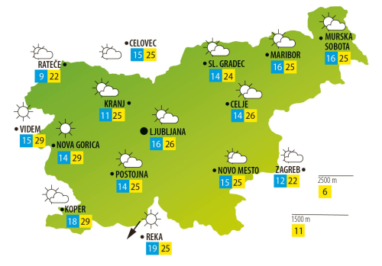
popoldanska temperatura
jutranja temperatura
19
25

- Kakšno je vreme v glavnem mestu Slovenije?
- Kje bo v popoldanskem času topleje, v Kranju ali v Novi Gorici?
- V katerem kraju bo zjutraj najnižja temperatura?
- Kje v Sloveniji bo deževalo?
- Koliko krajev v Sloveniji bo imelo popoldne temperaturo 25 °C?

c) NAZADNJE: Ponovi vremenske znake.

5.ura: GUM – Ponovim zvrsti glasbe
Ponovi zvrsti glasbe:
- KLASIČNA GLASBA
POVEZAVA: https://www.youtube.com/watch?v=VNAjN8BPMIg
POVEZAVA: https://www.youtube.com/watch?v=8JoerZrdNu8

- NARODNOZABAVNA GLASBA
POVEZAVA: https://www.youtube.com/watch?v=qJcevebMrqU

- ZABAVNA GLASBA
POVEZAVA: https://www.youtube.com/watch?v=rYEDA3JcQqw

- DŽEZ (JAZZ)
POVEZAVA: https://www.youtube.com/watch?v=G4JT_JsbF5s

Zapis v zvezek:
12. 5. 2020
Zvrsti glasbe
- klasična glasba
- narodnozabavna glasba
- zabavna glasba
- džez (jazz)
OB KONCU POUKA NA DALJAVO
ČESTITAM TI!
Zahvali se staršem za pomoč.
Povej jim, da jih imaš RAD in jih objemi.

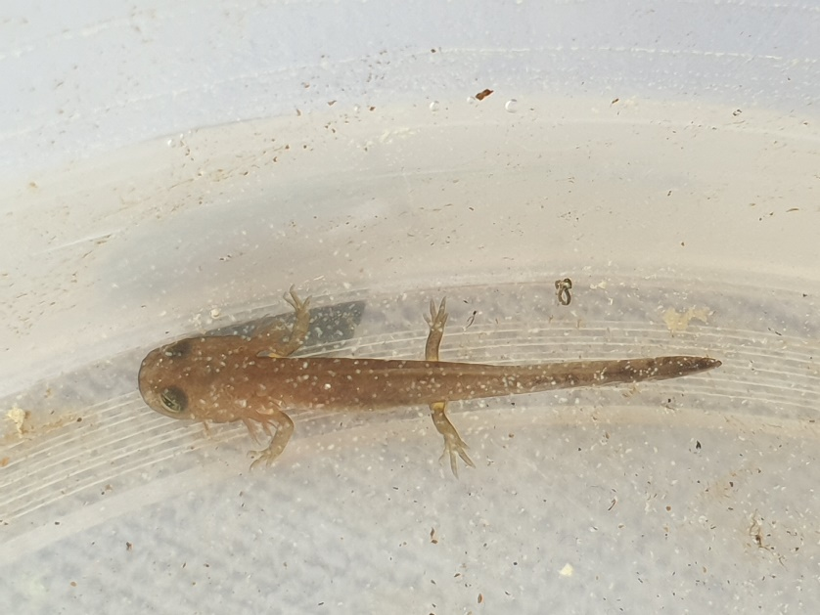
Niklasovi paglavci se razvijajo v …

Lepo se imej.
Tvoja učiteljica Ksenija

